GUÍA DE INGLÉS

Name: | Grade: KINDER | Date: semana N° 23
¿QUÉ APRENDEREMOS?
Objetivo (s): OA1
Contenidos: Números en inglés.
Objetivo de la semana: Identificar y relacionar número-cantidad en inglés.
Habilidad: Identifican léxico relevante aprendido en inglés.
¿CÓMO VOY?
¿QUÉ RECUERDO DE LO APRENDIDO HASTA AHORA?

I Let’s remember the numbers. Count the objects in English and PAINT the correct number. (Vamos a recordar los números. Cuenta los objetos en inglés y PINTA el número correcto.)
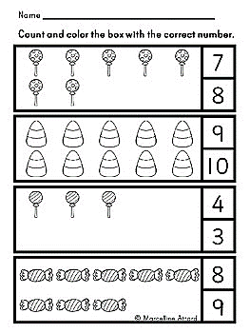
Enviar foto de la guía desarrollada al whatsapp del curso y archivar en cuaderno de la asignatura.
YOU ARE AMAZING!

